Trường ĐH Công Nghệ Sàigòn
KHOA CÔNG NGHỆ THÔNG TIN

ĐỒ ÁN PHÂN TÍCH THIẾT KẾ HƯỚNG HỆ THỐNG
THÔNG TIN

Tên đề tài:
Quản Lý Hệ Thống Đại Lý Chấp Nhận Thanh Toán Thẻ Bằng Máy POS

TPHCM – Năm 2021

Trường ĐH Công Nghệ Sàigòn
KHOA CÔNG NGHỆ THÔNG TIN

ĐỒ ÁN PHÂN TÍCH THIẾT KẾ
HƯỚNG HỆ THỐNG THÔNG TIN

Tên đề tài:
Quản Lý Hệ Thống Đại Lý Chấp Nhận Thanh Toán Thẻ Bẳng Máy POS

Người hướng dẫn: ThS. Nguyễn Lạc An Thư
Sinh viên thực hiện:
1. Ngô Hồng Phương
2. Nguyễn Trọng Thành

TPHCM – Năm 2021

Mục lục
Chương 1. Giới thiệu 6
1.1 Mục đích 6
1.2 Phạm vi 6
Chương 2. Mô tả nghiệp vụ 7
2.1 Tổng quan 7
2.2 Quy trình abc 8
2.3 Quy trình xyz 8
Chương 3. Hiện trạng 9
3.1 Hệ thống hiện hành H1 9
3.2 Hệ thống hiện hành H2 10
Chương 4. Giải pháp đề xuất 11
4.1 Kiến trúc tổng thể 11
4.2 Giải pháp công nghệ 13
4.3 Sơ đồ chức năng 13
4.4 Sơ đồ use-case tổng quát 13
Chương 5. Thành phần dữ liệu 14
5.1 Phân tích ở mức quan niệm 14
5.2 Thiết kế cơ sở dữ liệu 15
Chương 6. Thiết kế cho chức năng 1 17
6.1 Sơ đồ chức năng 1 17
6.2 Sơ đồ use-case chức năng 1 17
6.3 Sơ đồ dữ liệu của chức năng 1 19
6.4 Sơ đồ tuần tự của chức năng 1 19
6.5 Sơ đồ trạng thái của chức năng 1 19
Chương 7. Thiết kế cho chức năng 2 20
7.1 Sơ đồ chức năng 2 20
7.2 Sơ đồ use-case của chức năng 2 20
7.3 Sơ đồ dữ liệu của chức năng 2 20
7.4 Sơ đồ tuần tự của chức năng 2 20
7.5 Sơ đồ trạng thái của chức năng 2 20
Chương 8. Thành phần giao diện 21
8.1 Các màn hình nhập liệu 21
8.2 Tạo báo cáo 22
8.3 Tạo Menu 22
8.4 Tiện ích (User guide) 22
Chương 9. Phụ lục 23
9.1 Cài đặt Web server 23
9.2 Cài đặt cơ sở dữ liệu 24
TÀI LIỆU THAM KHẢO

Danh sách các hình vẽ và bảng
Hình 4-1. 13
Hình 5-1. Use case của quy trình đặt hàng. 16
Hình 5-2. Use case của Nhân viên quản lý. 17
Hình 7-1. Sơ đồ quan niệm dữ liệu. 21

Bảng 5-1. Mô tả use case. 18

Giới thiệu

Mục đích
Toàn cầu hóa, hội nhập kinh tế quốc tế cùng với sự phát triển vượt bậc của công nghệ thông tin đã giúp cho hoạt động thanh toán ngày càng được mở rộng, tốc độ nhanh chóng hơn với sự gia tăng mạnh mẽ về số lượng và giá trị giao dịch. Đi đôi với sự phát triển đó, cũng tiềm ẩn nhiều rủi ro hơn cho hoạt động của hệ thống thanh toán. Thực tế này đặt ra yêu cầu cấp thiết đòi hỏi các đại lý sử dụng thanh toán thẻ phải giám sát các hệ thống thanh toán một cách chặt chẽ và hiệu quả hơn.
Mục tiêu của quản lý hệ thống thanh toán thẻ:
- Đảm bảo hoạt động ổn định, an toàn và hiệu quả của hệ thống.
- Ngăn ngừa rủi ro các hệ thống thanh toán, nhất là rủi ro hệ thống.
- Bảo đảm quyền lợi của mọi người khi sử dụng hệ thống thanh toán thẻ.
- Giúp việc quản lý hệ thông trở nên nhẹ nhàng hơn, đảm bảo tính hiệu quả và chuyên nghiệp.
Yêu cầu cần đạt được khi xây dựng phần mềm đó là có thể xây dựng được phần mềm quản lý đại lý thanh toán thẻ đáp ứng nhu cầu đặt ra.

Phạm vi
Phạm vi nằm trong giới hạn của môn học và các mục tiêu phục vụ quản lý đại lý thanh toán thẻ.
Phần mềm hỗ trợ các chức năng thông dụng mà nhiệm vụ của người quản lý hay làm và hỗ trợ việc lưu trữ thanh toán, giúp người mua thuận lợi và yên tâm khi thanh toán
Phần mềm có thể sử dụng riêng lẻ (sử dụng cá nhân) hoặc nhiều người
dùng trên nhiều máy tính khác nhau (chạy trên mạng LAN với hệ thống máy chủ
nội bộ). Ngôn ngữ giao tiếp trong hệ thống (cũng như trên giao diện) bằng tiếng
Việt (ngôn ngữ phổ thông trong nước Việt Nam).

Mô tả nghiệp vụ

Tổng quan
Quản lý hệ thống đại lý chấp nhận thanh toán thẻ bằng máy POS là một trong những chức năng quan trọng của một ngân hàng. Đặc biệt trong xã hội hiện nay việc mọi người không còn đem theo nhiều tiền mặt bên mình mà thay vào đó là thẻ ATM thì vấn đề thanh toán bằng máy POS lại càng được quan tâm. Nó phản ánh việc ngân hàng đó có nhận ra và đáp ứng được nhu cầu của người sử dụng hay không.
- Quản lý thông tin Chi Nhánh:
- Hầu hết các ngân hàng đều có rất nhiều chi nhanh ở nhiều nơi để mở rộng việc kinh doanh của mình, để thống nhất cũng như quản lý các chi nhánh đó các chi nhanh đều có mã số chi nhánh, tên chi nhanh, địa chỉ, ngày thành lập, ngày ngưng hoạt động và tình trạng hoạt động.
- Quản lý thông tin Đại Lý:
- Các chi nhánh có một số đại lý để mở rộng việc cung ứng dịch vụ cho khách hàng và các đại lý đó đều có các thông tin như: mã đại lý, mã chi nhánh, tên đại lý, địa chỉ, ngày thành lập, ngày ngưng hoạt động.
- Các chi nhánh cần có thêm danh sách các đại lý chấp nhận thanh toán thẻ bằng máy POS, cũng như tình trạng hoạt động của đại lý đó.
- Quản lý thông tin điểm đặt máy:
- Ở các đại lý chấp nhận thanh toán bằng thẻ thì việc đặt máy cũng là một vấn đề được quan tâm nên không thể nào thiếu việc quản lý thông tin điểm đặt máy chúng gồm các thông tin như: mã điểm giao dịch, mã đại lý, mã chi nhánh, tên điểm giao dịch, địa chỉ.
- Quản lý thông tin máy giao dịch:
- Một đại lý có thể có một hoặc nhiều máy giao dịch, để có thể dễ dàng quản lý cũng như khắc phục nhanh nhất nếu có sự cố xảy ra ở các máy giao dịch thì các máy cần có các thông tin như: mã số máy, mã điểm đặt máy, loại máy, tình trạng hoạt động.
- Quản lý ngoại tệ
- Hiện nay việc hòa nhập các nước khác cũng như du lịch giữa các nước với nhau rất phát triển vì vậy việc chuyển đổi ngoại tệ khá được quan tâm. Để phân biệt các loại ngoại tệ khác nhau thì chúng ta cần có những thông tin như: mã ngoại tệ, tên ngoại tệ, tỉ giá, ngày cập nhật. Việc giao dịch ngoại tệ cần được quản lý nghiêm ngặt vì vậy nếu như hệ thống không cho phép thì không bắt cứ giao dịch nào được thực hiện.
- Quản lý thông tin các loại hình giao dịch
- Người dùng khi sử dụng máy POS sẽ có các loại hình giao dịch cơ bản như rút tiền, chuyển tiền, thanh toán, kiểm tra số dư, mốt số máy hiện nay có thể nạp tiền. Nên những loại hình giao dịch đấy cần có các thông tin như: mã loại giao dịch, tên giao dịch.
- Quản lý thông tin phí giao dịch:
- Để cùng nhau phát triển các ngân hàng hợp tác và liên kết với nhau nên sẽ có các trường hợp thẻ của ngân hàng này có thể sử dụng được ở các máy POS của ngân hàng khác, nhưng giao dịch ở mỗi máy khác nhau se có một số khác biệt như giao dịch cùng hệ thống sẽ không tốn phí giao dịch, khác hệ thống sẽ tốn phí, mức phí tùy thuộc vào quy định của ngân hàng.
- Quản lý thông tin chiết khấu:
- Đối với mỗi đại lý ngân hàng sẽ có một mức chiết khấu riêng và mức chiết khấu này thường được thỏa thuận lại sau một thời gian định kỳ. Việc quản lý chiết khấu chúng ta có các thông tin như: mã chiết khấu, mã đại lý, thời gian bắt đầu, thời gian kết thúc, mức chiết khấu.
- Quản lý thông tin giao dịch:
- Để có thể cung cấp cho khách hàng những giao dịch mà khách hàng đã sử dụng khi được khách hàng yêu cầu, đại lý có thể xem thông tin các phiên giao dịch và những thông tin gồm có: mã phiên giao dịch, mã máy giao dịch, mã thẻ, loại hình giao dịch, số tiền (trường hợp rút, chuyển), loại ngoại tệ.
- Quản lý loại thẻ:
- Để phân chia quyền hạn cũng như ưu đãi dành cho các khách hàng khác nhau ngân hàng phát hành rất nhiều các loại thẻ khác nhau với mỗi loại thẻ là một quyền loại khác nhau vì thế việc quản lý thẻ cần có các thông tin như: mã thẻ, tên thẻ, ngày phát hành, ngày hết hạng.

Sơ đồ chức năng
- Quản lý loại thẻ
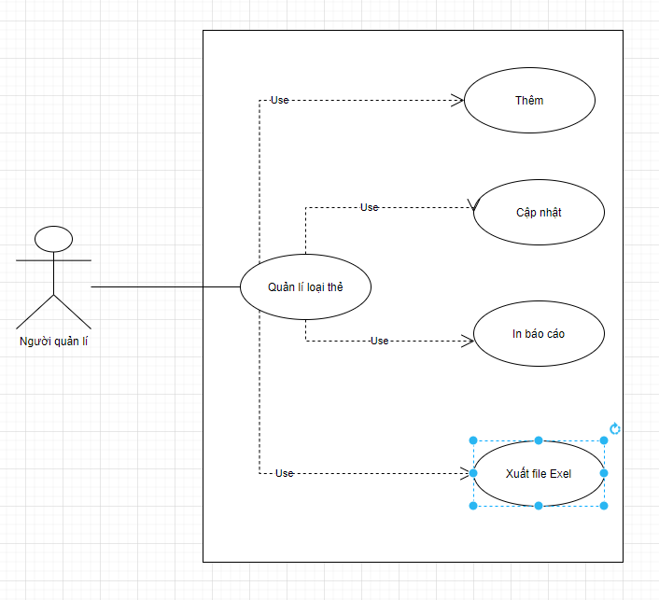
- Quản lý loại hình giao dịch
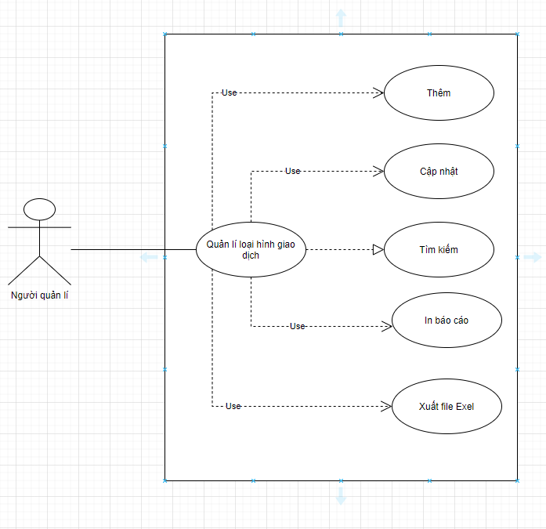

- Quản lý phí giao dịch
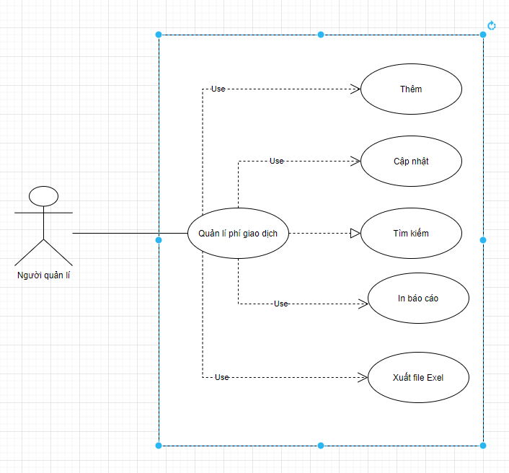
- Quản lý ngoại tệ

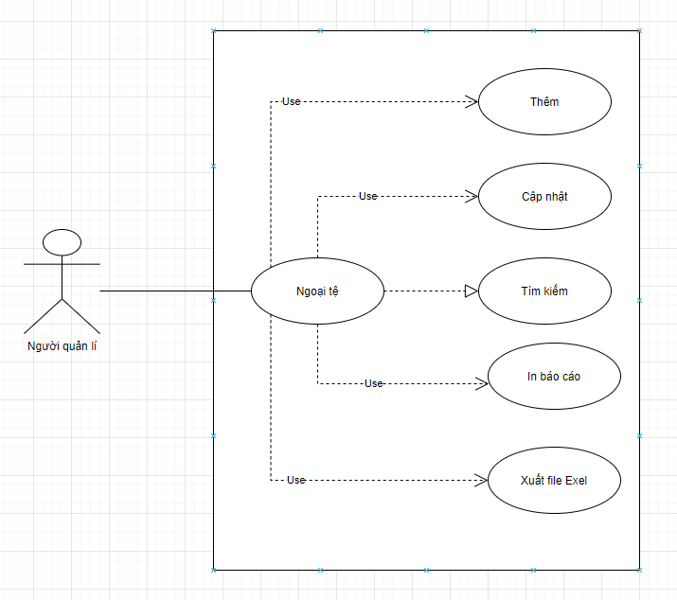
- Quản lý chi nhánh
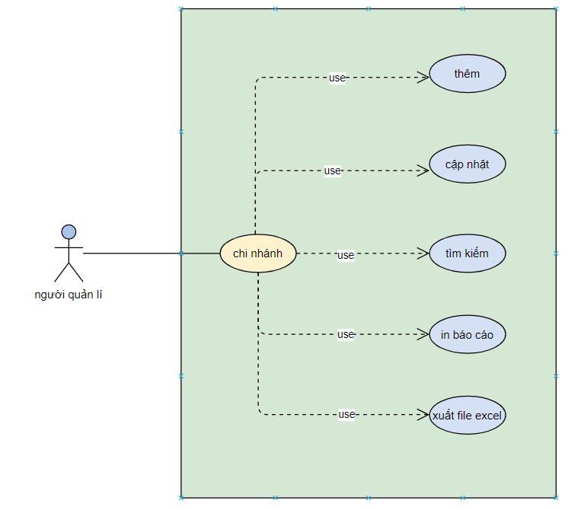
- Quản lý đại lý
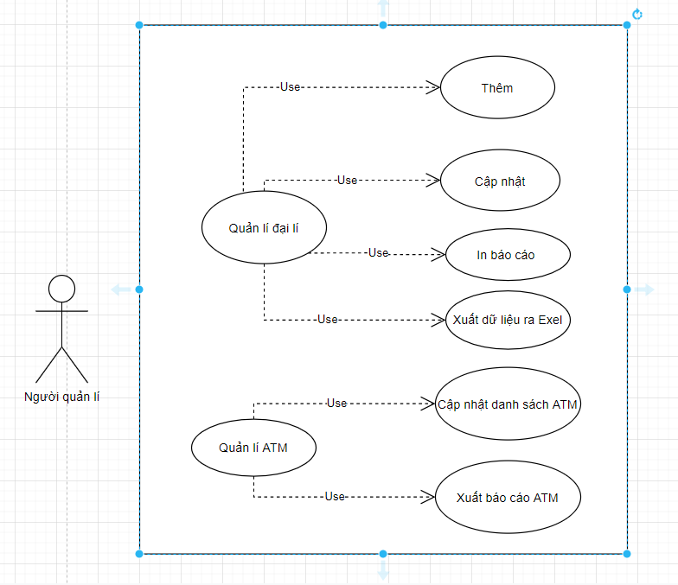

- Quản lý chiết khấu
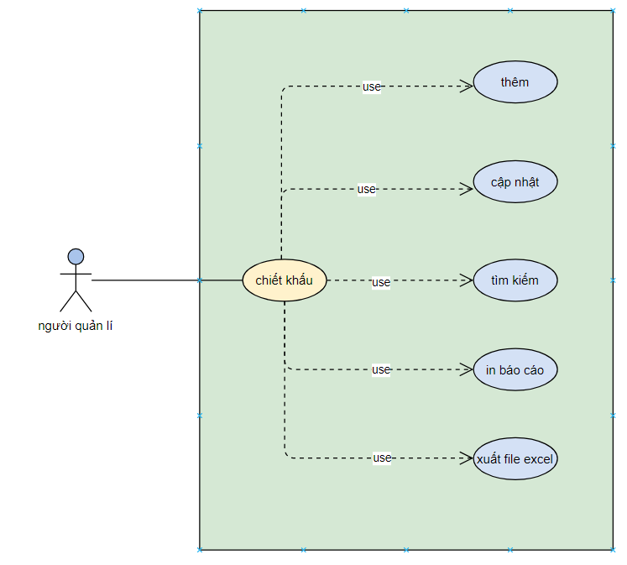
- Quản lý điểm đặt máy
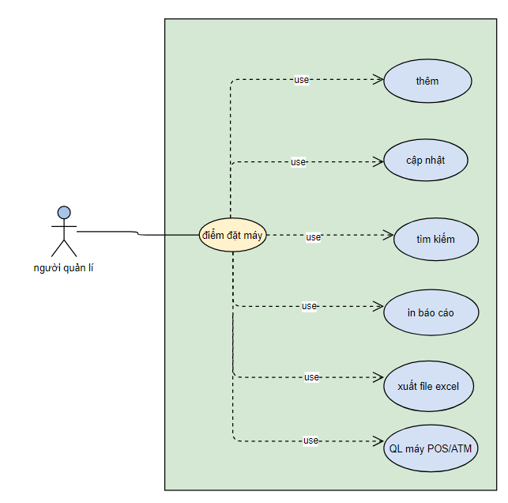

- Quản lý máy POS
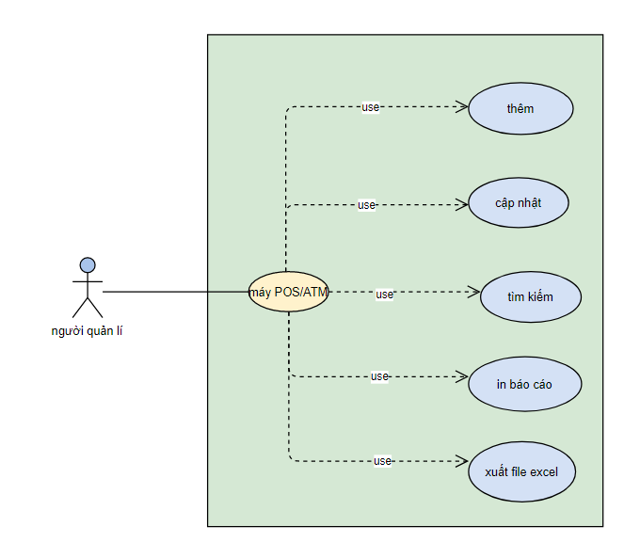
- Quản lý phiên giao dịch

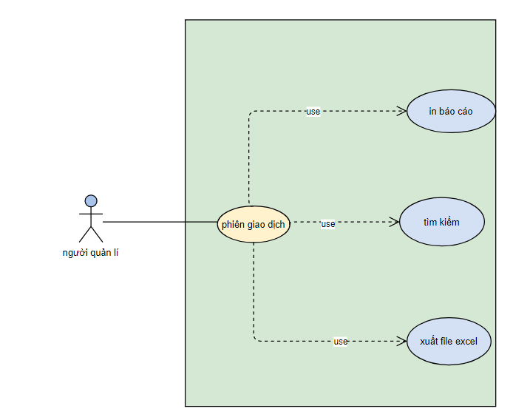

Quy trình xử lý

Hiện trạng

Hệ thống hiện hành H1

Giới thiệu chung về hệ thống đang chạy trong thực tế .
Nên có những hình ảnh minh họa các chức năng và mô tả cho các chức năng đó.

Nhận xét, đánh giá
Ưu điểm:

Khuyết điểm:

Hệ thống hiện hành H2

Giải pháp đề xuất

Kiến trúc tổng thể
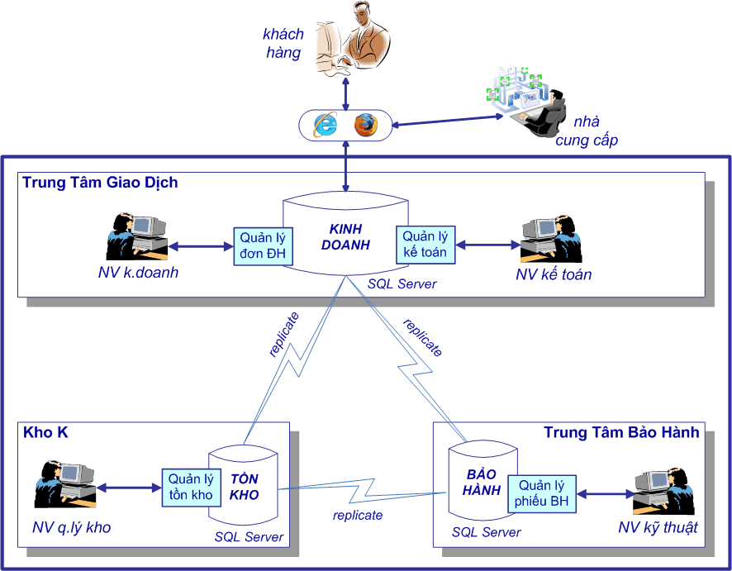
Hình 4-1.
- các đối tượng tham gia khai thác
- các module cần có
- các CSDL

Mô tả module M1

Mô tả module M2

Giải pháp công nghệ

Công nghệ C1

Công nghệ C2

Sơ đồ chức năng

Sơ đồ use-case tổng quát

Thành phần dữ liệu

Phân tích ở mức quan niệm

Sơ đồ ER / sơ đồ lớp
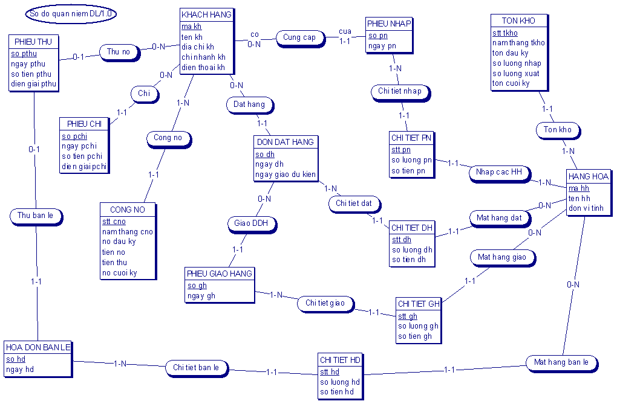
Hình 5-2. Sơ đồ quan niệm dữ liệu.

Mô tả các loại thực thể/lớp
- Loại thực thể KHACHHANG
Mô tả: Loại thực thể KHACHHANG gồm những khách hàng có giao dịch với công ty …
Thuộc tính | Kiểu | K | U | M | Diễn giải
makh | Char(10) | x | x | x | mã khách hàng
tenkh | Char(30) |  |  | x | tên khách hàng
- Loại thực thể …

Mô tả các ràng buộc dữ liệu
- Mô tả ràng buộc RBPT₁ (có thể bằng ngôn ngữ tự nhiên)
- Mô tả ràng buộc RBPT₂
- . . .

Thiết kế cơ sở dữ liệu

Sơ đồ logic dữ liệu (mô hình quan hệ)

Mô tả các bảng dữ liệu
- Bảng KHACHHANG
Mô tả: Bảng KHACHHANG chứa danh mục những khách hàng có giao dịch với công ty …
Thuộc tính | Kiểu | K | U | M | Diễn giải
makh | Char(10) | x | x | x | mã khách hàng
tenkh | Char(30) |  |  | x | tên khách hàng

Mô tả các ràng buộc dữ liệu
- Mô tả ràng buộc RBTK₁ (có thể bằng ngôn ngữ tự nhiên)
- Mô tả ràng buộc RBTK₂
- . . .

Thiết kế cho chức năng 1

Sơ đồ chức năng 1

Sơ đồ use-case chức năng 1
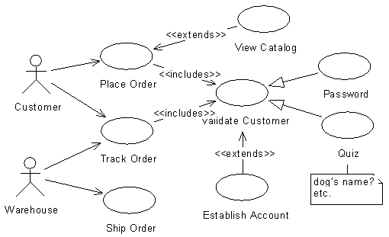
Hình 6-3. Use case của quy trình Quản lý Thông tin Khách hàng
(Ví dụ minh hoạ)

Bảng 6-1. Mô tả use case.
Tên Use case | Quản lý Thông Tin Khách Hàng
Actor | Nhân viên quản lý
Mô tả | Nhân viên quản lý xem thông tin các khách hàng trong nhà sách và thực hiện các chức năng: Thêm, Xóa, Sửa và Tra cứu khách hàng.
Pre-conditions
Post-conditions | Success:  Fail:
Luồng sự kiện chính | Actor chọn chức năng Quản lý Thông Tin Khách Hàng.  Hệ thống hiển thị màn hình Quản lý Thông Tin Khách Hàng.  Extend Use Case ThemKháchHàng  Extend Use Case SuaKhachHang  Extend Use Case XoaKhachHang  Extend Use Case TraCuuKhachHang.
Luồng sự kiện phụ | Actor nhấn nút Thoát  Hệ thống hủy màn hình Quản lý Thông Tin Khách Hàng.
<Extend Use Case> | ThemKhachHang  Actor nhập thông tin khách hàng  Kiểm tra thông tin không rỗng.  Actor nhấn nút thêm.  Cập nhật CSDL.  Hiển thị thông tin cập nhật.  Actor nhấn nút thoát.  Hủy màn hình cập nhật Quản lý thông tin khách hàng.  Rẽ nhánh 1:  2.1. Kiểm tra thông tin bị rỗng.  3.1. Lập lại bước 1 luồng sự kiện chính.  Rẽ nhánh 2:  4.1. Thông tin bị trùng.  5.1. Lập lại bước 1 luồng sự kiện chính.  Rẽ nhánh 3:  4.2. Kiểm tra thông tin khách hàng hợp lệ.  4.3. Cập nhật CSDL.
<Extend Use Case> | . . .
<Extend Use Case> | . . .

Sơ đồ dữ liệu của chức năng 1

Sơ đồ tuần tự của chức năng 1

Sơ đồ trạng thái của chức năng 1

Thiết kế cho chức năng 2

Sơ đồ chức năng 2

Sơ đồ use-case của chức năng 2

Sơ đồ dữ liệu của chức năng 2

Sơ đồ tuần tự của chức năng 2

Sơ đồ trạng thái của chức năng 2

(Tiếp tục trình bày các chưa năng còn lại ở các chương tiếp theo )

Thành phần giao diện

Các màn hình nhập liệu

Màn hình nhập liệu F1

Màn hình nhập liệu F2

Tạo báo cáo

Tạo báo cáo R1

Tạo báo cáo R2

Tạo Menu

Tiện ích (User guide)

Phụ lục

Cài đặt Web server

Cài đặt cơ sở dữ liệu

Tài liệu tham khảo
- Tác giả 1, tác giả 2 (năm xuất bản). Tên sách/tài liệu, Nơi xuất bản.
- Sử dụng style “Tai lieu tham khao”

K: key; U: unique; M: mandatory (not null)

